Dobrý den,
včera jsme si povídali o rozkazovacím způsobu. Už víte, že nejde utvořit pro všechny osoby. Nedokážu ho utvořit pro 1. osobu jednotného čísla (JÁ) a pro třetí osobu čísla jednotného i množného ho umím utvořit jen pomocí částic (ať nespí, nechť vstoupí). Rozkaz nemusí mít za sebou vykřičník.
Pozor na pravopis při tvoření rozkazu.
Když řeknu : přikaž – napíšu ž, protože on přikáže
běž – napíšu ž, protože on běží
neruš – napíšu š, protože on neruší
Otevřete si učebnici na straně 154 a 155 a přečtěte si článek Vyrobte si recyklovaný papír.
Všechna slovesa v článku jsou ve 2. osobě čísla množného (VY) - natrhejte, máčejte,….
Zkuste článek přečíst pro 2. osobu čísla jednotného (TY) – natrhej, máčej, ….
a pro 1. osobu čísla množného (MY) - natrhejme, máčejme, …
Už jste někdy něco vyráběli z odpadního materiálu? _______________________
Proč je podle vás důležité třídit odpad a dále ho recyklovat?____________________________

Otevřete si učebnici na straně 156 a ústně udělejte cvičení 156/2. Pozor, zdůvodňujte si.
vyřež – on vyřeže X vyřeš – on vyřeší
Napiš rozkaz pro 2. osobu čísla množného (VY) od těchto sloves:
neumazat_________________ malovat__________________
odnést____________________ dojíst____________________
učesat____________________ vyřešit____________________
smažit __________________ smazat_____________________
jet______________________ jíst________________________

Vzpomenete si jak, se tvořil rozkaz a zákaz v angličtině.
otevři - open X neotvírej - don´t open

Domácí úkol k odeslání:
Představte si, že by mohly dopravní značky mluvit. Pokud kolem nich projede auto nebo projde chodec, značka na něj vykřikne rozkaz, kterým se má řídit. Napište ke každé značce rozkaz, který odpovídá jejímu významu.
Například:
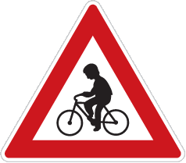 | 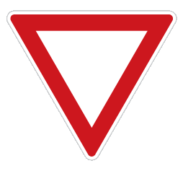
Nejezdi tam na kole.
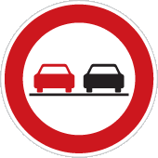 | 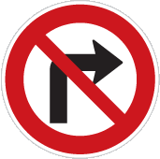
 | 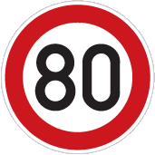
.
Pusťte si písničku a přemýšlejte, co vás asi zítra čeká o slohu.

https://www.youtube.com/watch?v=VuuP8n5FLjw

